МИНИСТЕРСТВО НАУКИ И ВЫСШЕГО ОБРАЗОВАНИЯ  
РОССИЙСКОЙ ФЕДЕРАЦИИ

ФЕДЕРАЛЬНОЕ ГОСУДАРСТВЕННОЕ БЮДЖЕТНОЕ ОБРАЗОВАТЕЛЬНОЕ УЧРЕЖДЕНИЕ ВЫСШЕГО ОБРАЗОВАНИЯ  
«ВЯТСКИЙ ГОСУДАРСТВЕННЫЙ УНИВЕРСИТЕТ»

Институт математики и информационных систем

Факультет автоматики и вычислительной техники

Кафедра систем автоматизации управления

**«Описание пакета прикладной программы GIMP»**

«Техническая и компьютерная графика»

Выполнил студент гр. ИТб-1302-02-20 Ердяков Роман Александрович

Киров 2024

Оглавление

1 НАЗНАЧЕНИЕ ПАКЕТА 3

2 ОСНОВНЫЕ ВОЗМОЖНОСТИ. 4

2.1 Работа с фотографиями. 4

2.2 Рисование. 4

2.3 Экранные фильтры 5

3. ОБЗОР ФУНКЦИЙ ПАКЕТА 6

3.1 Инструменты выборки 6

3.1.1 Прямоугольное выделение 6

3.1.2 Выделение эллипса. 7

3.1.3 Области, ограниченной произвольной линией (Лассо), 8

3.1.4 Выделение смежных областей (Волшебная палочка) 9

3.2 Инструменты рисования 10

3.2.1 Основные инструменты рисования 10

3.2.2 Плоская заливка 11

3.2.3 Градиентная заливка 12

3.2.4 Ластик 13

3.2.5 Штамп 14

3.3 Инструменты преобразования 15

3.3.1 Вращение 15

3.3.2 Кадрирование 16

3.3.3 Преобразование 3D 17

3.4 Другие инструменты 18

3.4.1 Лупа 18

3.4.2 Измеритель 18

3.4.3 Пипетка 19

3.4.4 Текст 19

4. ФОРМАТЫ ДАННЫХ. 20

5. СРАВНИТЕЛЬНЫЙ АНАЛИЗ 21

Приложение А 22

Библиографический список 22

# 1 НАЗНАЧЕНИЕ ПАКЕТА

GIMP - мультиплатформенное программное обеспечение для редактирования изображений (GIMP - GNU Image Manipulation Program). Редактор GIMP пригоден для решения множества задач по изменению изображений, включая ретушь фотографий, объединение и создание изображений.

Программа GIMP многофункциональна. Её можно использовать как простой графический редактор, как профессиональное приложение по ретуши фотографий, как сетевую систему пакетной обработки изображений, как программу для рендеринга изображений, как преобразователь форматов изображения и т.д.

GIMP спроектирован расширяемым, т.е. при помощи дополнений он способен реализовывать любые возможные функции. Передовой интерфейс для разработки сценариев позволяет легко автоматизировать выполнение любых задач разного уровня сложности.

Одной из сильных сторон GIMP является его доступность из многих источников для многих операционных систем. GIMP входит в состав большинства дистрибутивов GNU/Linux. GIMP также доступен и для других операционных систем вроде Microsoft Windows™ или Mac OS X™ от Apple (Darwin). GIMP - свободное программное обеспечение, выпускаемое под лицензией GPL (General Public License). GPL предоставляет пользователям право доступа к исходному коду программ и право изменять его.

Будучи весьма мощным продуктом, GIMP способен стать незаме- нимым помощником в таких областях, как подготовка графики для Web- страниц и полиграфической продукции, оформление программ (рисование пиктограмм, заставок и т.п.), создание анимационных роликов, обработка кадров для видеофрагментов и построение текстур для трехмерной анимации. Очень полезна функция создания и обработки анимационных роликов, позволяющая накладывать анимацию на объект как текстуру и выполнять определенные финишные операции после рендеринга.

## 2 ОСНОВНЫЕ ВОЗМОЖНОСТИ.

## 2.1 Работа с фотографиями.

В GIMP присутствует набор инструментов цветокоррекции:

* кривые;
* уровни;
* микшер каналов;
* постеризация;
* тон-насыщенность;
* баланс цветов;
* яркость-контраст;
* обесцвечивание.

При помощи фильтров, инструментов, масок и слоёв с разными типами наложения можно:

* выравнивать заваленный горизонт;
* убирать искажения, вносимые оптикой;
* корректировать перспективу;
* выполнять клонирование объектов с учётом перспективы;
* кадрировать фотографии;
* удалять дефекты вроде пыли на матрице (штамп, лечебная кисть);
* имитировать использование различных цветофильтров;
* «вытаскивать» потерянную детализацию в тенях.

## 2.2 Рисование.

* несколько рисующих инструментов
* свободно масштабируемые кисти
* поддержка кистевой динамики
* поддержка графических планшетов

## 2.3 Экранные фильтры

Дополнительные возможности по коррекции изображений на протяжении всей работы реализованы в виде экранных фильтров. К ним относятся:

* имитация разных типов дальтонизма (протанопия, дейтернопия, тританопия);
* гамма-коррекция;
* коррекция контраста;
* управление цветом.

## 

# 3. ОБЗОР ФУНКЦИЙ ПАКЕТА

## 3.1 Инструменты выборки

### 3.1.1 Прямоугольное выделение

Инструменты выборки предназначены для выделения областей активного слоя, чтобы можно было работать только с ними, не трогая всё остальное. GIMP обеспечивает выделение прямоугольника, рисунок 1. Это самый простой, но очень часто используемый тип выделения.

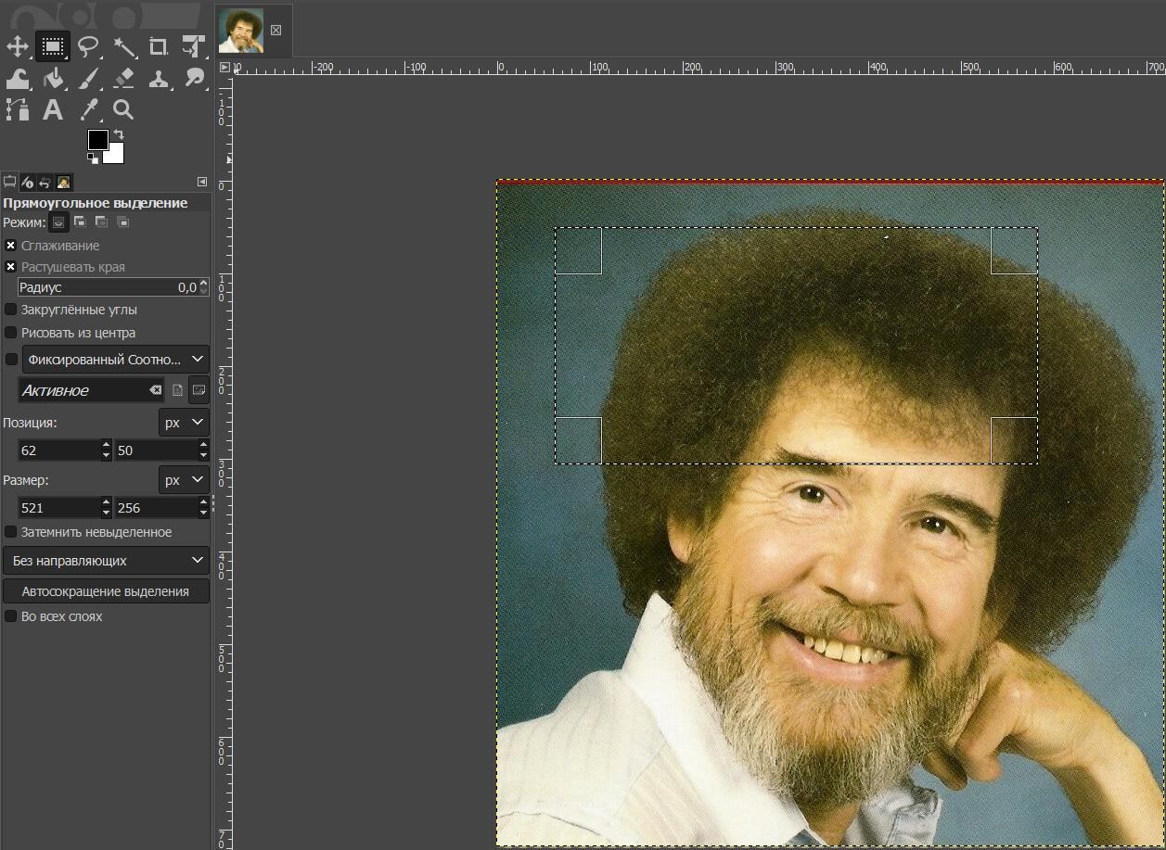

Рисунок 1. Инструмент выборки, прямоугольное выделение.

### 3.1.2 Выделение эллипса.

Этот инструмент выделяет круговую или эллиптическую область в активном изображении, рисунок 2.

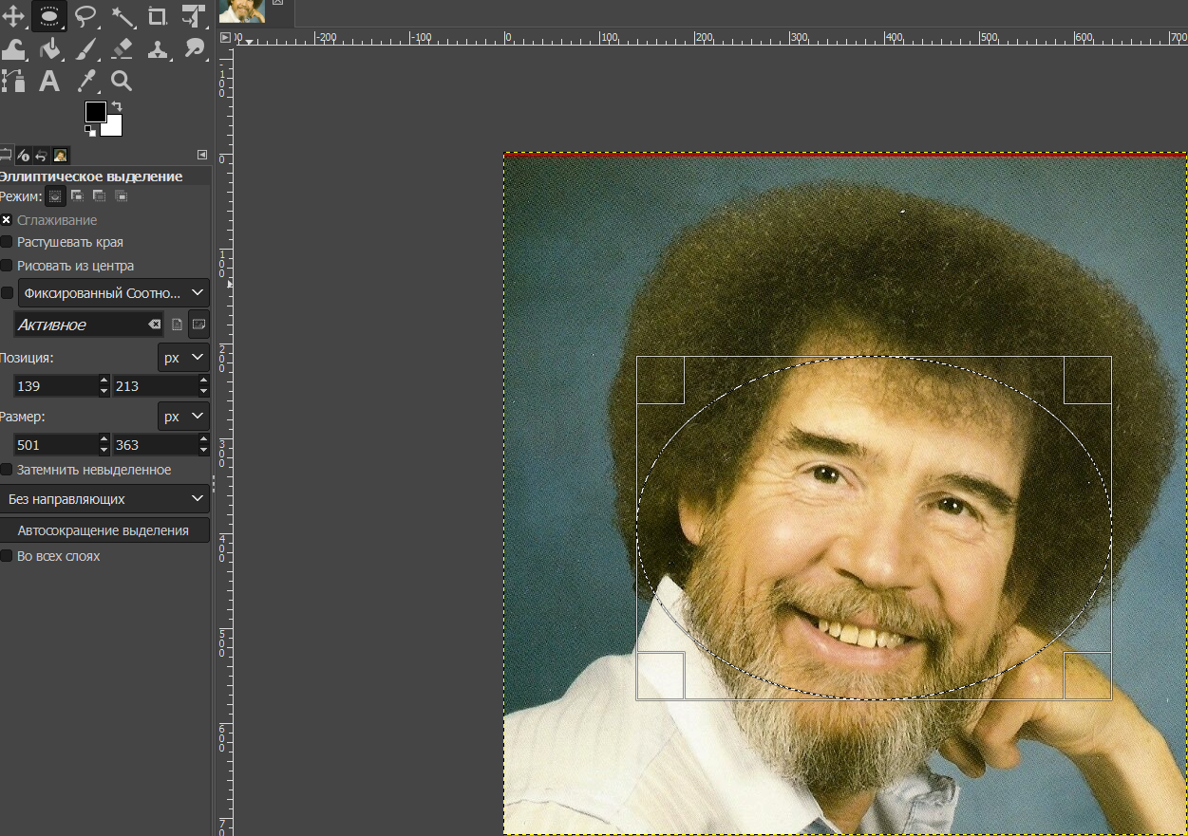

Рисунок 2. Инструмент выборки, эллиптическое выделение.

### 3.1.3 Области, ограниченной произвольной линией (Лассо),

Даёт возможность создавать выделения, рисуя их курсором мышки, рисунок 3.

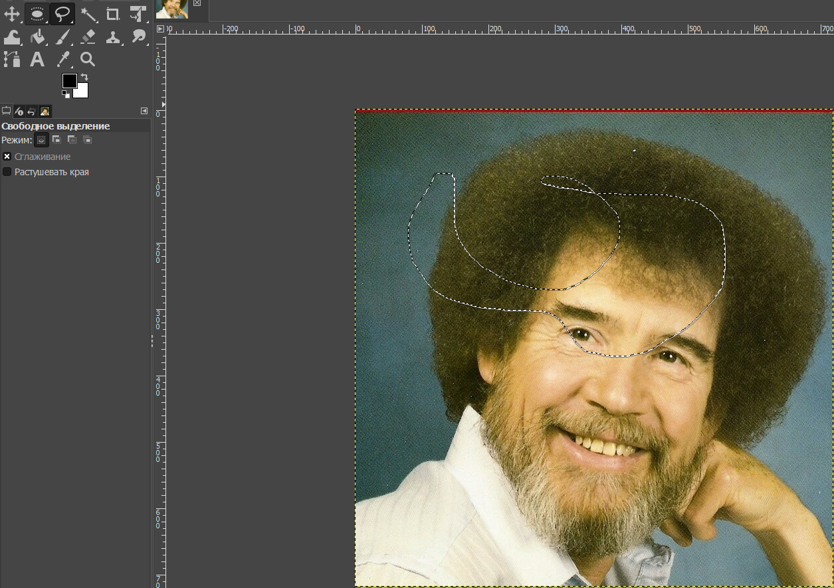

Рисунок 3. Инструмент выборки, область ограниченная произвольной прямой.

### 3.1.4 Выделение смежных областей (Волшебная палочка)

Выделение смежных областей выделяет области активного слоя или изображения по признаку схожести цветов, рисунок 4.

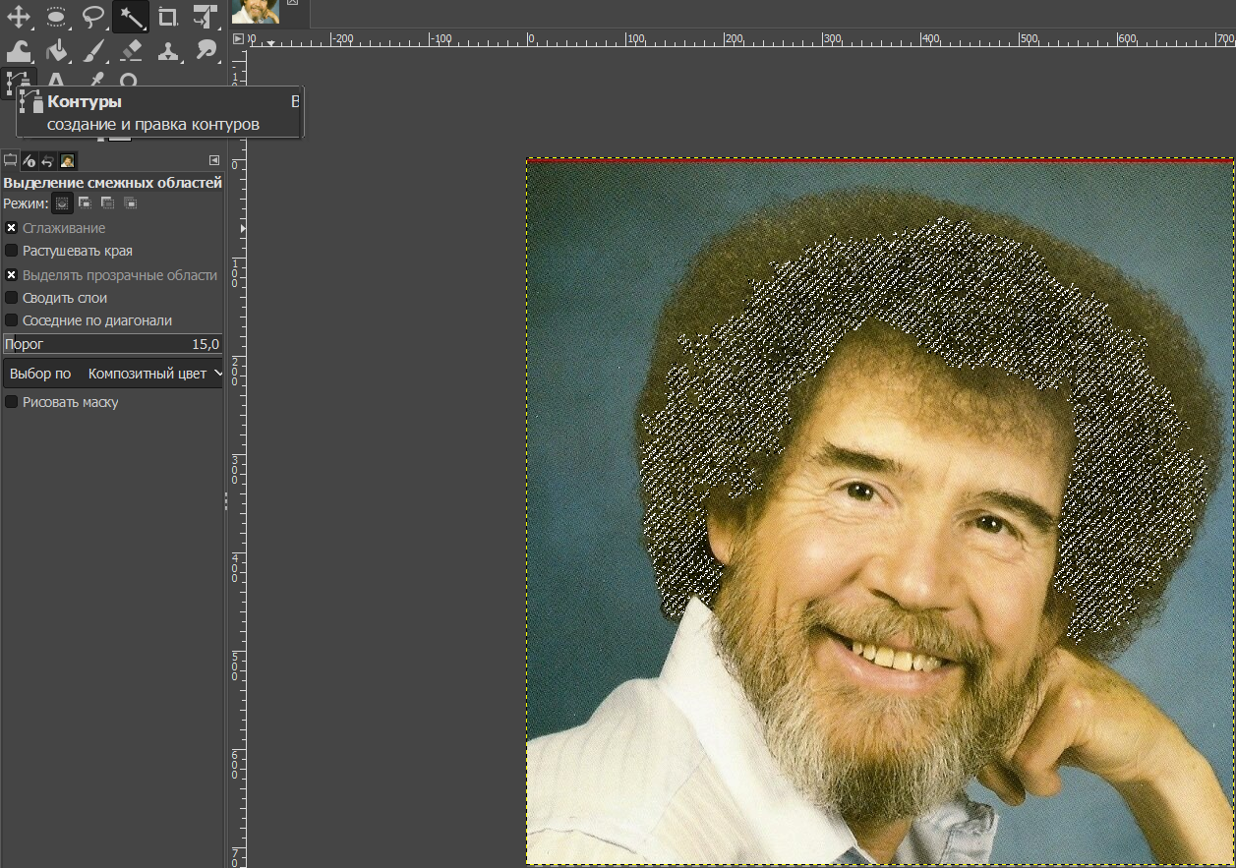

Рисунок 4. Инструмент выборки, волшебная палочка.

## 3.2 Инструменты рисования

### 3.2.1 Основные инструменты рисования

Основные инструменты рисования создают мазки на изображении при перемещении курсора, рисунок 5:

* Карандаш,
* Кисть,
* Аэрограф
* Перо.

Карандаш, Кисть и Аэрограф называются «основными рисующими инструментами» или же кистевыми инструментами.

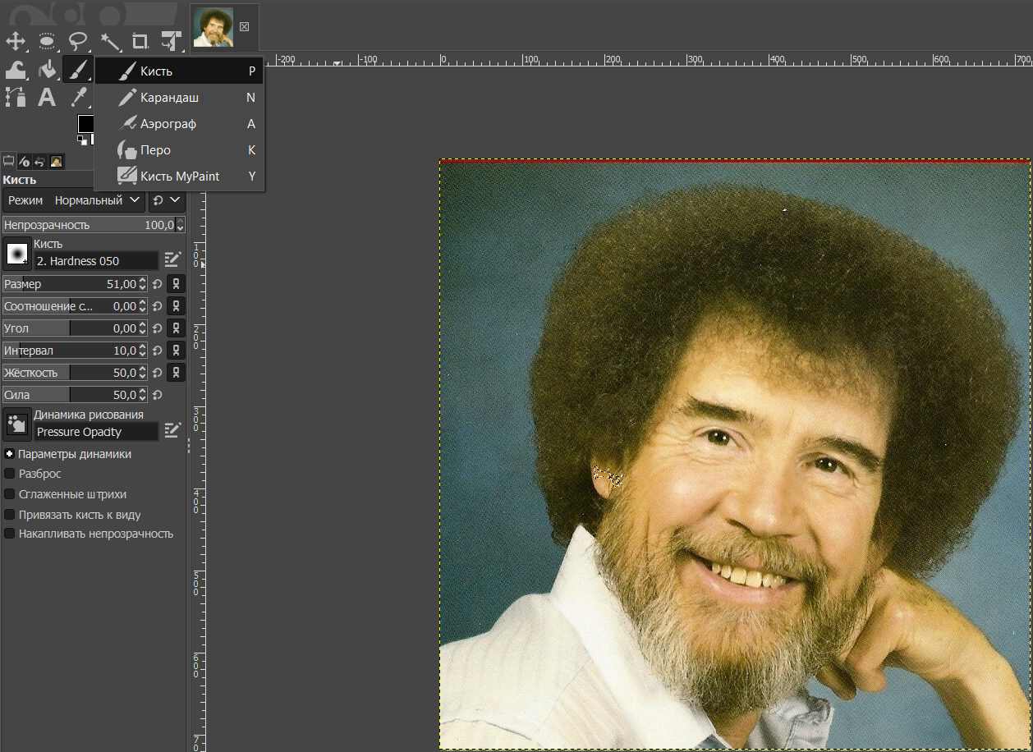

Рисунок 5. Инструменты рисования, основные инструменты рисования

### 3.2.2 Плоская заливка

Плоская заливка заполняет изображение (или выделение) цветом или текстурой, рисунок 6;

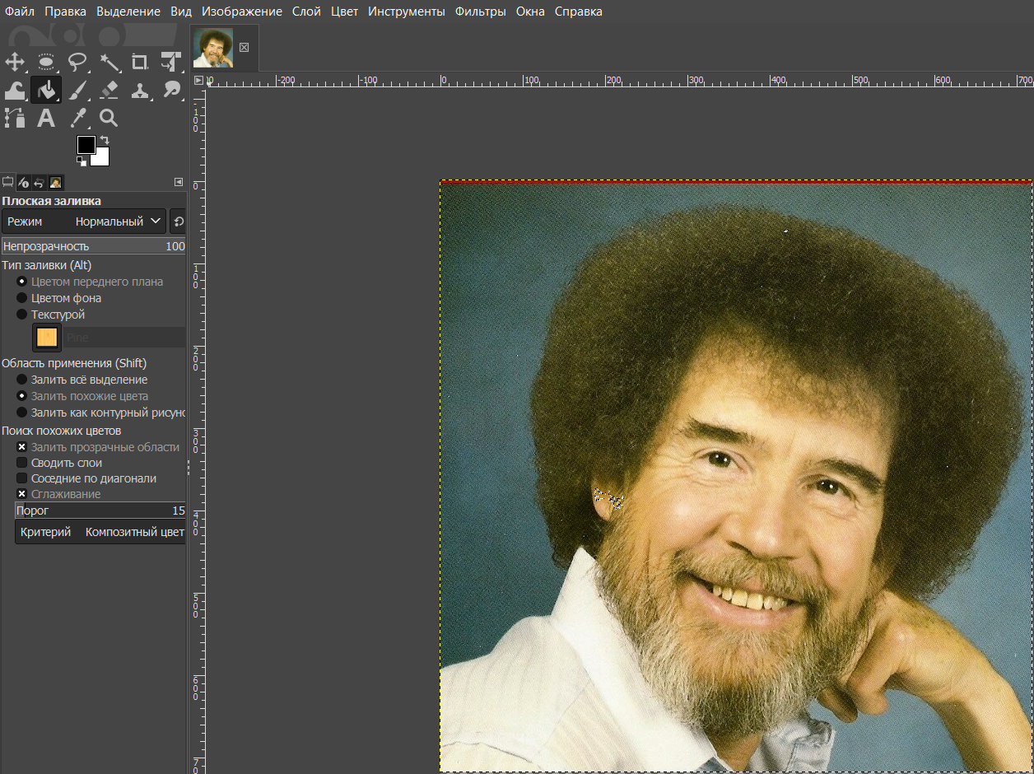

Рисунок 6. Инструменты рисования, плоская заливка

### 3.2.3 Градиентная заливка

Градиентная заливка заполняет изображение градиентом, Этот инструмент заполняет выделенную область градиентом от цвета переднего плана до цвета фона по умолчанию, но способ заливки можно изменить. Чтобы создать переход, двиньте курсор в желаемом направлении и отпустите кнопку мышки, когда достигнуты нужный размер и положение. Мягкость перехода зависит от расстояния смещения курсора. Чем короче смещение, тем резче переход, рисунок 7

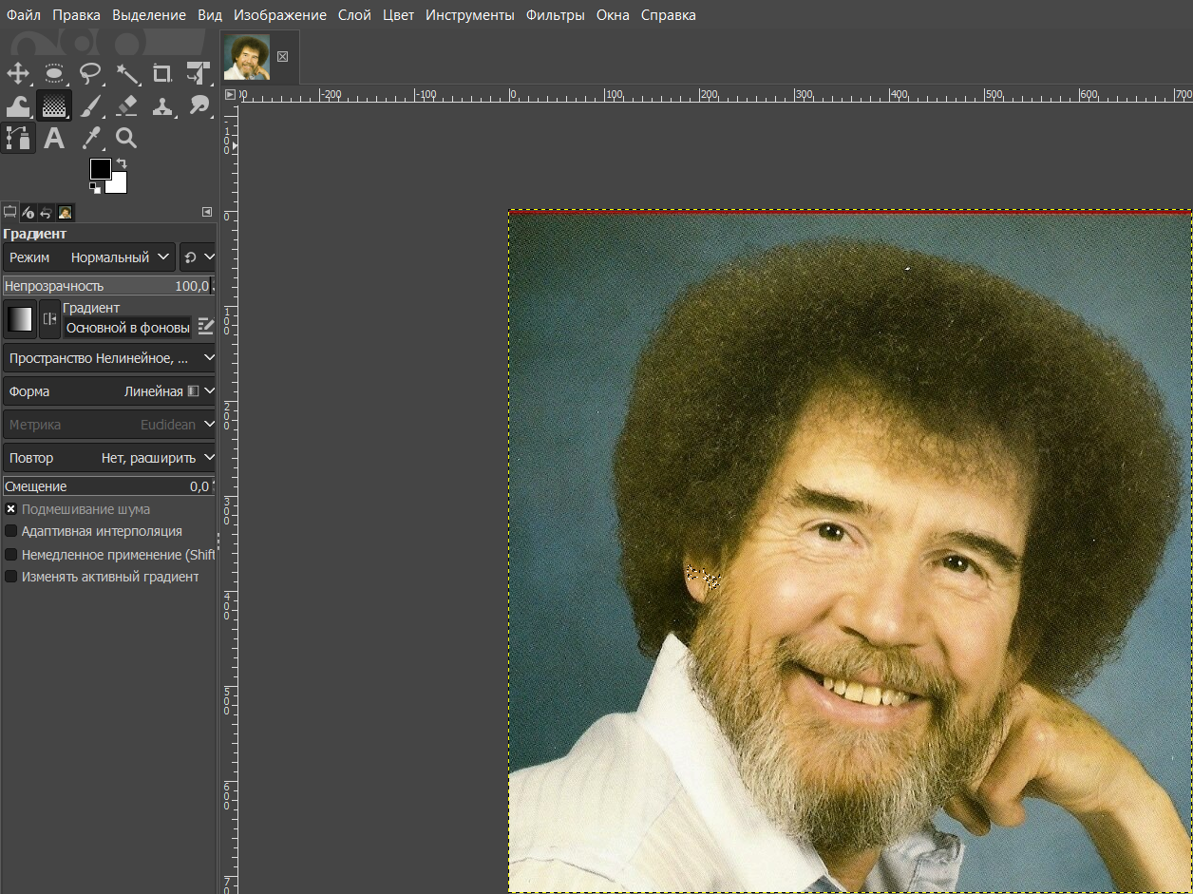

Рисунок 7. Инструменты рисования, градиентная заливка

### 3.2.4 Ластик

Ластик используется для удаления областей цвета из активного слоя или выделения в этом слое, рисунок 8

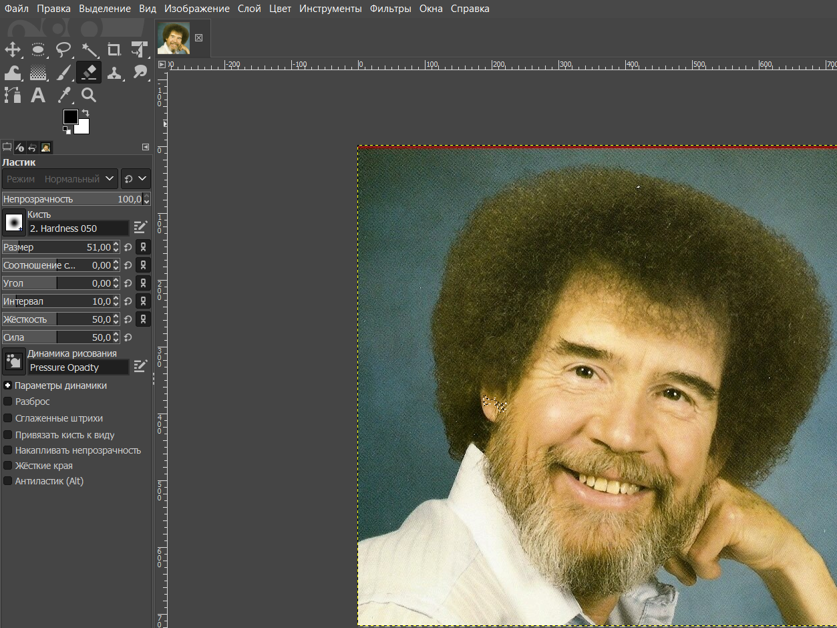

Рисунок 8. Инструменты рисования, ластик

### 3.2.5 Штамп

Штамп использует активную кисть для копирования из изображения или шаблона, исправление областей в цифровых фотографиях с помощью заполнения этих областей данными из других, рисунок 9. Чтобы штамповать из изображения, необходимо указать GIMP изображение источника. Это делается нажатием на нужное изображение, держа клавишу **Ctrl**. До тех пор, пока это не сделано, рисовать инструментом невозможно.

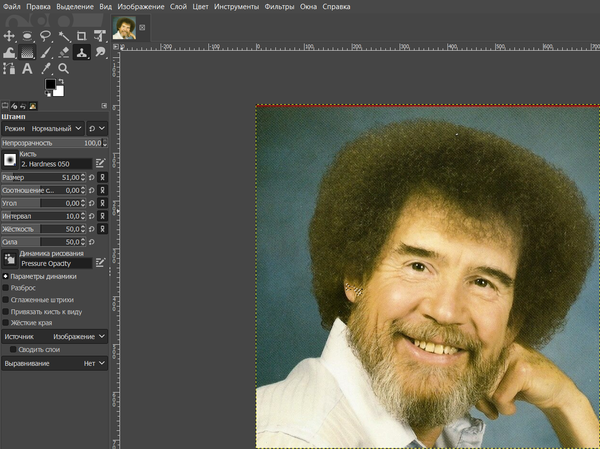

Рисунок 9. Инструменты рисования, штамп

## 3.3 Инструменты преобразования

### 3.3.1 Вращение

Вращение используется для вращения активного слоя, выделения или контура, рисунок 10. При щелчке этим инструментом по изображению или выделению открывается диалог Настройка вращения, в котором можно указать оси вращения, отмеченные точками, а также угол вращения. То же самое можно сделать, перетащив курсор мыши по изображению или потащив точку вращения.

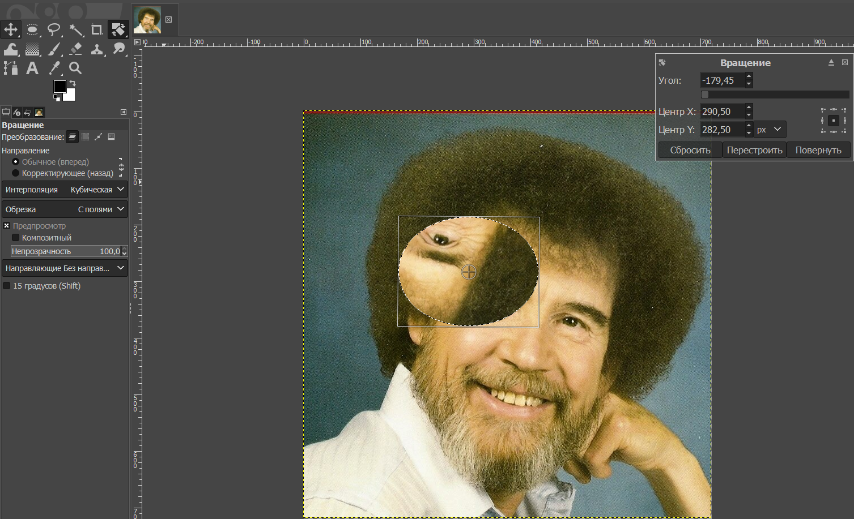

Рисунок 10. Инструмент преобразования, вращение

### 3.3.2 Кадрирование

Инструмент кадрирования используется для отрезания частей изображения или слоя, рисунок 11. Этот инструмент обычно используется для удаления краёв или ненужных областей для работы над главными частями изображения. Он также полезен, когда нужно получить изображение определённого размера.

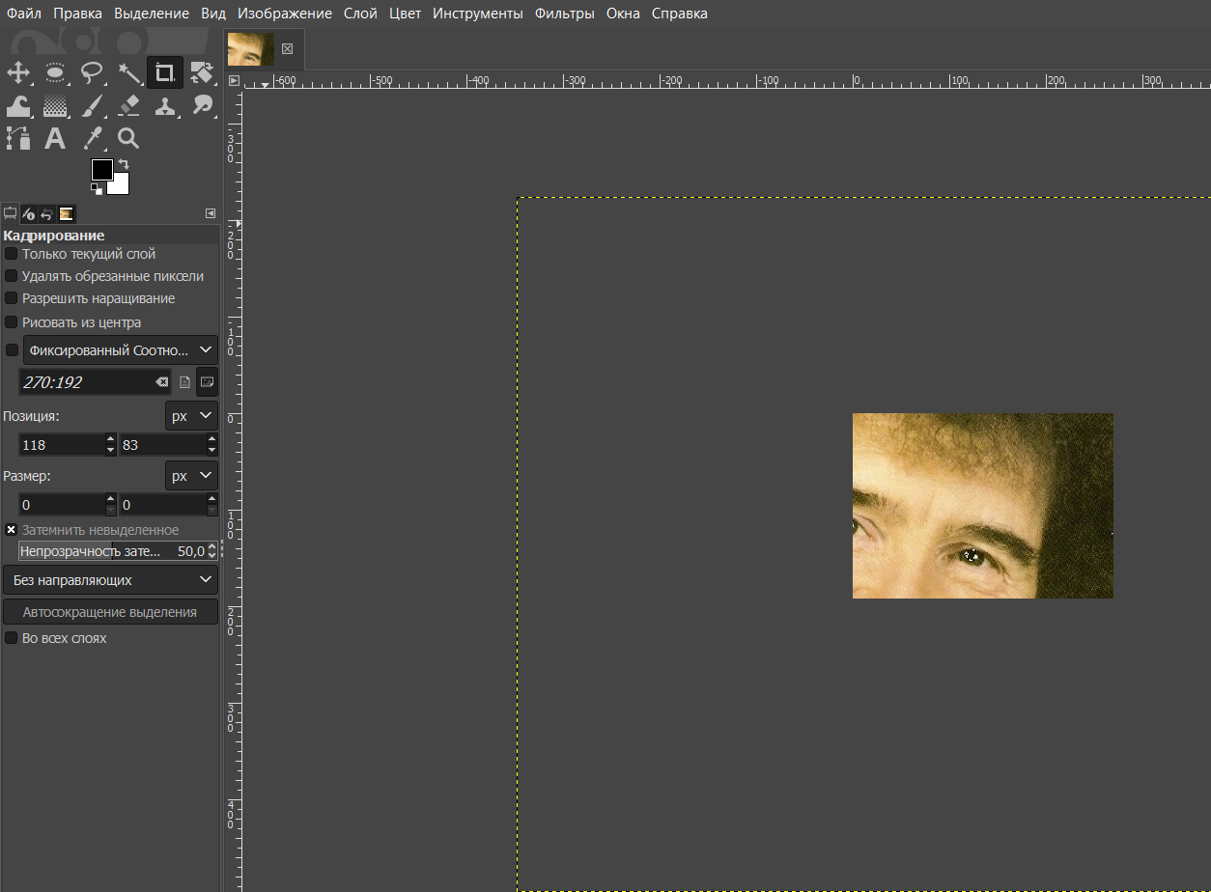

Рисунок 11. Инструмент преобразования, кадрирование

### 3.3.3 Преобразование 3D

Инструмент Преобразование 3D, рисунок 12 позволяет изменять перспективу слоя и перемещать его в трехмерном пространстве. Вы можете установить точку схода, а затем повернуть слой по осям X, Y и Z.

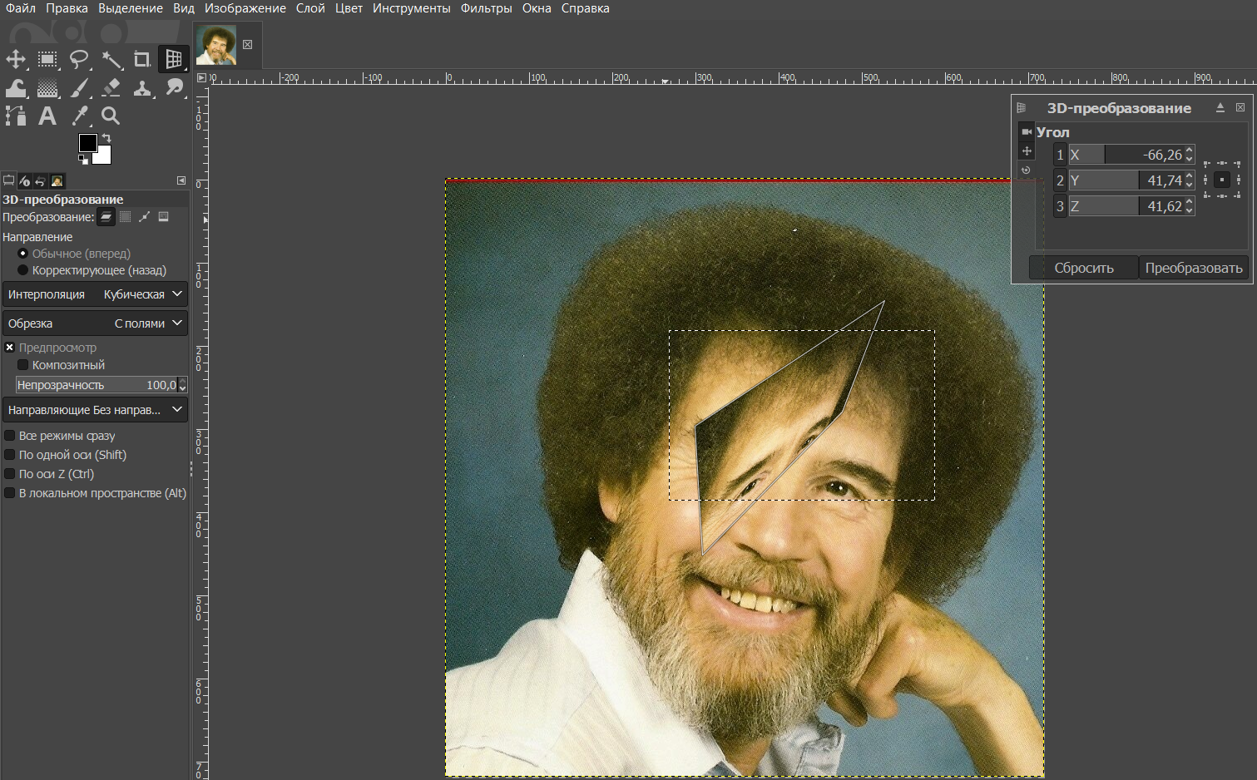

Рисунок 11. Инструмент преобразования, кадрирование

## 3.4 Другие инструменты

### 3.4.1 Лупа

Инструмент масштаба используется для изменения масштаба активного изображения, рисунок 12. При простом щелчке по изображению масштаб применяется ко всему изображению. При нажатии и перетаскивании указателя мыши рисуется прямоугольник масштабирования.

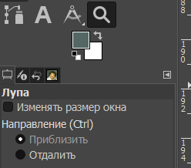

Рисунок 12. Другие инструменты, лупа

### 3.4.2 Измеритель

Инструмент используется для получения сведений о расстояниях в пикселях в рабочих изображениях, рисунок 13. Нажав и протащив мышь, можно определить значение угла и число пикселей между точкой нажатия и местоположением курсора.

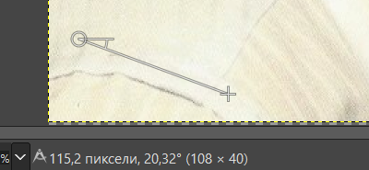

Рисунок 13. Другие инструменты, измеритель

### 3.4.3 Пипетка

Инструмент используется для выбора цвета из любого открытого изображения, рисунок 14. Нажатием на изображении можно изменить цвет переднего плана или фона на тот, что под пипеткой.

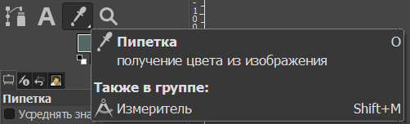

Рисунок 14. Другие инструменты, пипетка

### 3.4.4 Текст

Инструмент «Текст» добавляет текст к изображению на новом слое, рисунок 15.

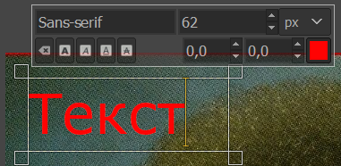

Рисунок 15. Другие инструменты, текст

# 4. ФОРМАТЫ ДАННЫХ.

GIMP поддерживает графические форматы GIF (включая анимацию), JPEG, PNG, PNM, XPM, TIFF, TGA, MPEG, PS, PDF, PCX, BMP, SGI, SunRas, XPM (формат, в котором хранятся пиктограммы X Window). Кроме того, программа работает с архивированными изображениями (формат gzip), позволяет извлечь файл с определенного URL и записать его туда, а также отправить произведение своего искусства по электронной почте, указав лишь адрес получателя. Только для чтения доступны форматы PSD, SNP, FaxG3, только для записи FLC/FLI и Header (заголовочный файл на языке Си для включения изображения в программы). Основной внутренний формат GIMP, в котором хранятся изображения, называется XCF; он дает возможность сохранять многослойные изображения и очень плотно упаковывается с помощью алгоритмов bzip и gzip. Дополнительно используются также форматы PAT для матриц заливки, GBR для матриц кистей и GIcon для пиктограмм инструментов в соответствующей панели.

# 5. СРАВНИТЕЛЬНЫЙ АНАЛИЗ

|  |  |  |  |  |
| --- | --- | --- | --- | --- |
|  | Adobe Photoshop | Microsoft Paint | Krita | GIMP |
| Лицензия | Проприетарная | Проприетарная | GPL | GPL |
| Описание | Профессиональный многофункциональный графический редактор | Программа предоставляет базовые возможности для создания и редактирования изображений. | Редактор изображений, который разрабатывается преимущественно для художников и фотографов | Свободный редактор изображений |
| Первый публичный релиз | Февраль 1990 | 1985 | 2005 | Январь 1996 |
| Последняя стабильная версия | СС 2017 | 6.1 | 2.8.7 | 2.8.14 |
| Разработчик | Томас Нолл и Джон Нолл | Microsoft | KDE | Спенсер Кимбелл и Питер Маттис |
| Операционные системы | Windows, macOS и iPadOS | Windows | Linux, macOS, Windows, Android, BSD* | Linux, macOS, Windows, BSD*, Solaris, AmigaOS, SunOS |

# Приложение А

## Библиографический список:

1. **Официальный сайт ,**[**https://www.gimp.org/**](Ердяков%20Р.А.%20Описание%20пакета%20прикладной%20программы.%20GIMP.%20ИТб-1302-02-20.docx)
2. **Справочник GIMP по инструментам,** [**https://docs.gimp.org/2.10/ru/gimp-tools.html**](Ердяков%20Р.А.%20Описание%20пакета%20прикладной%20программы.%20GIMP.%20ИТб-1302-02-20.docx)
3. **Статья в википедии,** [**https://ru.wikipedia.org/wiki/GIMP**](Ердяков%20Р.А.%20Описание%20пакета%20прикладной%20программы.%20GIMP.%20ИТб-1302-02-20.docx)